高熵中心材料測試服務設備說明表

儀器名稱 | 中文： 高速影像擷取分析系統
 | 英文： High-speed image capture and analysis system |  |  |  |  |  |  |  | 簡稱
廠牌 | 東茂儀器科技股份有限公司 |  |  |  |  |  |  |  | 國別 | 瑞士
型號 | PROMON U1000 |  |  |  | 放置地點 |  |  |  | 清華實驗室 324 室
主要附件 | Canon EF 100mm f2.8L Marco IS USM，燈具，腳架。
重要規格 | Image Sensor: 1984 x 1264 pixel with 8 Bit dynamic range  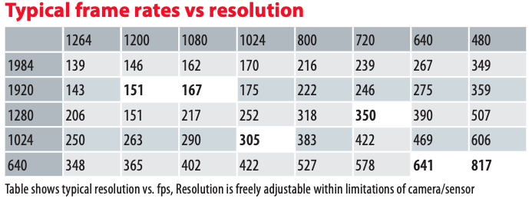
儀器性能 | 高速攝影
服務項目 | 拉伸試驗之影像分析，可用於彈性係數分析及應變分佈。
收費方式 | 項目 |  |  | 學研單位 |  |  |  | 業界
 | 開機費 |  |  | 1,900元/件 |  |  |  | 2,500元/件
 | 儀器使用費 |  |  | 4,500元/時 |  |  |  | 6,000元/時
 | 備註：一件為一個拉伸試片，儀器不足1小時以1小時計。
設備說明 | 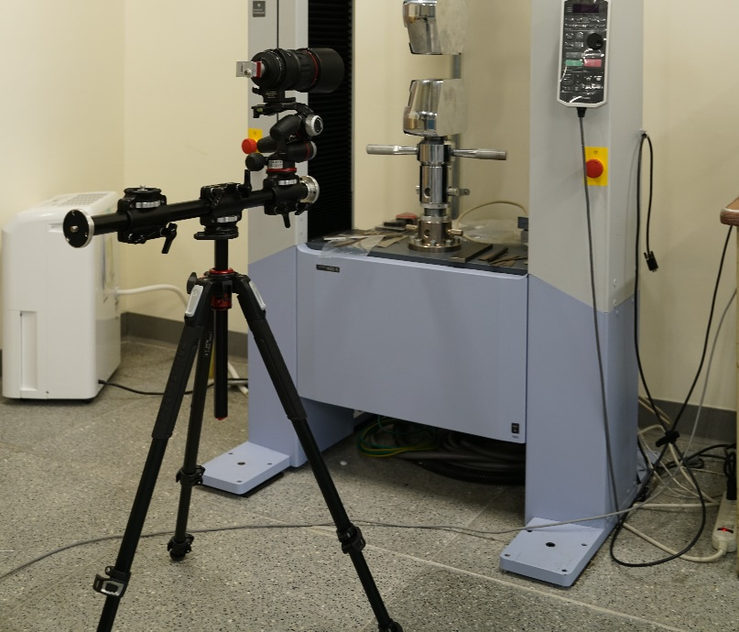
指導教授 | 蔡哲瑋教授 | TEL | (03)5715131#35370 |  |  | E-MAIL | chewei@mx.nthu.edu.tw
管理人員 | 許尉宸 | TEL | (03)5715131#33855 |  |  | E-MAIL | suprecrazy123123123@gmail.com
委測需求 | 請與管理人員接洽及預約

